Obec …………………., IČO: ……………….., adresa: ………………….. (nebo hlavičkový papír obce)
_____________________________________________________________________________

Olomoucký kraj
Krajský úřad Olomouckého kraje
Odbor kancelář hejtmana
oddělení krizového řízení
Jeremenkova 40a
779 00 Olomouc

Vyřizuje:
Telefon:
E-mail:

Datum:

Závěrečná zpráva

Dotační program: Program na podporu JSDH 2022
Dotační titul: Dotace na pořízení, technické zhodnocení a opravu požární techniky, nákup věcného vybavení a zajištění akceschopnosti JSDH obcí Olomouckého kraje 2022
Název projektu: Pořízení, technické zhodnocení a opravu požární techniky, nákup věcného vybavení a zajištění akceschopnosti pro JSDH ………………………….

Využití dotace
Přijatá dotace byla využita na částečnou úhradu nákladů na ………………………..
Výše dotace: ………………………………
Celkové náklady: …………………………….

V rámci projektu bylo pořízeno/opraveno/zhodnoceno:
- …………
- ……………
- …………

Propagace projektu
Při propagaci projektu bylo postupováno v souladu s ust. čl. II odst. 10 Smlouvy o poskytnutí dotace, tj. příjemce má uvedeno logo Olomouckého kraje a informaci o finanční podpoře akce poskytovatelem dotace na svých webových stránkách, uveřejnění bude trvat od uzavření smlouvy a min. do 12. 12. 2022. Odkaz na webové stránky příjemce s uvedením propagace projektu – odkaz na webové stránky

(V případě poskytnuté dotace od OK nad 35 tis. Kč)
Na požární zbrojnici bylo umístěno logo Olomouckého kraje, včetně informace, že Olomoucký kraj nákup finančně podpořil anebo že pořízené vybavení je označeno logem Olomouckého kraje.

Přínos realizace projektu
Např: Realizace projektu významnou měrou přispěla ke zvýšení akceschopnosti a připravenosti …………………………………………………………

Přijatá dotace byla využita jako dotace investiční x neinvestiční. (dle uzavřené smlouvy)

jméno příjmení
starosta obce/města/městyse
primátor statutárního města

po vyplnění závěrečnou zprávu uložit jako PDF,
vložit do DS,
podepsat elektronickým kvalifikovaným podpisem s časovým razítkem

ODESLAT DATOVOU SCHRÁNKOU NA OLOMOUCKÝ KRAJ do měsíce od úhrady (nebo vyplacení dotace).

Přílohy:
1. Tabulka – Finanční vyúčtování (vyplňuje se přes portál komunikace pro občany RAP, tam se i odešle a následně vygeneruje opis k tisku, který se vloží do DS, kde je nutné tabulku a závěrečnou zprávu podepsat elektronicky kvalifikovaným podpisem a časovým razítkem – obec nemá jinou možnost el. podepisování)
2. Čestné prohlášení o získání ŘO skupiny „C“
(pouze v případě, že byla dotace poskytnuta na tento účel.)

NÁPOVĚDY A PŘÍKLADY NUTNO VYMAZAT

Tyto přílohy stačí vložit při vyplňování vyúčtování v RAP:
1. Propagace - snímek z webu (prinscreen obrazovky)
A u poskytnuté dotace nad 35 tis. Kč ještě fotografie polepeného vybavení logem nebo foto zbrojnice s tabulkou – logo a text jako na webu
Printscreen obrazovky – propagace projektu

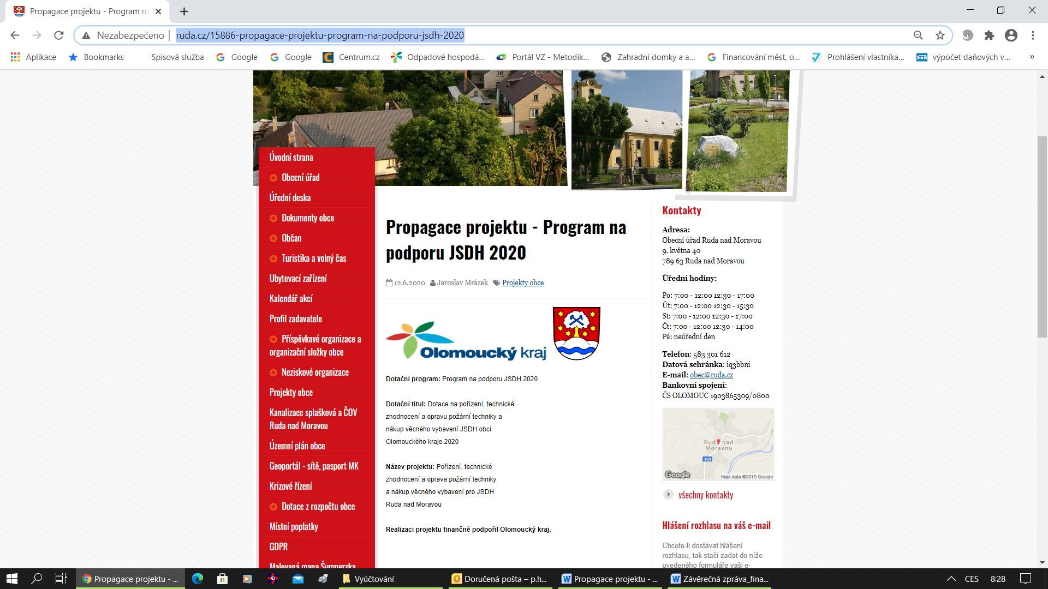

Fotodokumentace propagace projektu (foto cedule na zbrojnici nebo loga nalepeného na pořízeném/opraveném vybavení. (u poskytnuté dotace nad 35 tis. Kč)
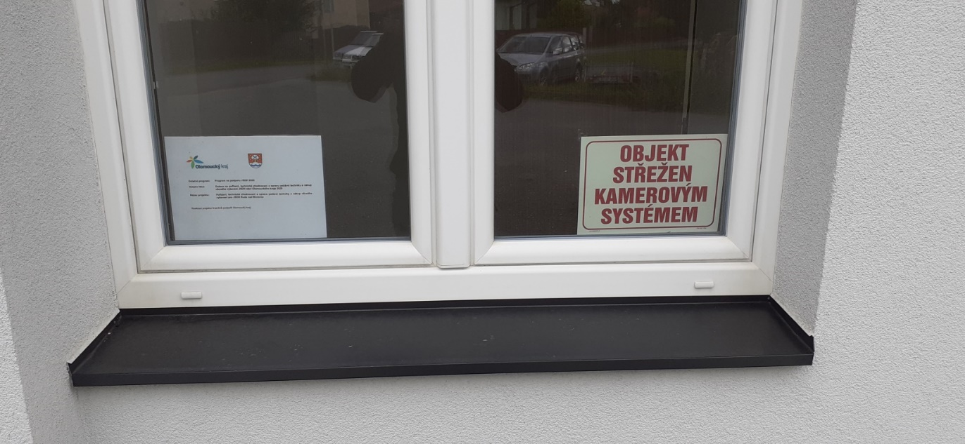

Příloha č. 2 Faktura/y a/nebo paragon/y (kopie) – stačí vložit jako přílohu v systému RAP

Příloha č. 3 Výpis/y z účtu nebo výdajové doklady (kopie – pouze 1 stránka s aktuální platbou a označit ji) - opět stačí vložení do přílohy v RAP

Pokud některou z příloha zapomenete vložit do RAP, stačí napravit při zaslání DS.

VZOR SI UPRAVTE A ČERVENÉ NÁPOVĚDY A PŘÍKLADY ODSTRAŇTE.

V případě potřeby kontaktní osoba
Blanka Procházková
585 508 248
b.prochazkova@olkraj.cz

